**Relazione Conto Consuntivo A.F. 2021**

# Premessa

Il conto consuntivo per l'anno 2021 riepiloga i dati contabili di gestione dell'Istituzione Scolastica secondo quanto disposto dagli art. 23, c. 1 del Decreto Interministeriale del 28 Agosto 2018 n. 129, ed eventuali successive modificazioni.

Il conto consuntivo si compone di:

* + Conto finanziario (Mod. H)
  + Rendiconti progetti/attività/gestioni economiche separate (Mod. I)
  + Situazione amministrativa definitiva (Mod. J)
  + Conto del patrimonio (Mod. K)
  + Elenco residui attivi e passivi (Mod. L)
  + Prospetto delle spese per il personale (Mod. M)
  + Riepilogo per aggregato di entrata e tipologia di spesa (Mod. N)

La presente relazione ha lo scopo di illustrare le Entrate, le Spese e la composizione dell'avanzo di amministrazione al 31/12/2021 per facilitare l'analisi gestionale del Programma Annuale 2021 approvato dal Consiglio d'Istituto il 25/01/2021 con provvedimento n. 16 e i risultati conseguiti in relazione agli obiettivi programmati nel P.T.O.F. dell'Istituzione Scolastica.

# Riepilogo dati contabili

|  |  |  |  |  |
| --- | --- | --- | --- | --- |
| **Entrate** | **Importo** | **Uscite** | **Importo** | **Entrate - Uscite** |
| Programmazione definitiva | 345.631,01 | Programmazione definitiva | 316.014,25 | *Disp. fin. da programmare*  29.616,76 |
| Accertamenti | 150.424,20 | Impegni | 130.818,56 | *Avanzo di competenza*  19.605,64 |
| Saldo di cassa iniziale (01/01/2021) (A) | | | | 68.961,47 |
| Riscossioni competenza residui (B) | 169.795,51 | Pagamenti competenza residui (C) | 99.203,11 |  |
| Saldo di cassa finale (31/12/2021) (D)  (D=A+B-C) | | | | 139.553,87 |
| Somme rimaste da riscuotere (E) | 1.003,96 | Somme rimaste da pagare (F) | 52.996,02 | *Accertamenti non riscossi - Impegni non pagati (nell'anno)*  -51.992,06 |
| Residui anni precedenti non ancora riscossi (G) | 6.490,65 | Residui anni precedenti non ancora pagati (H) | 205,39 |  |
| Totale residui attivi (I=E+G) | 7.494,61 | Totale residui passivi (L=F+H) | 53.201,41 | *Residui Attivi - Residui Passivi*  -45.706,80 |

Si evidenzia un notevole incremento del saldo di cassa, dovuto in particolare ai numerosi finanziamenti legati all'emergenza Covid-19.

Questi stessi sono stati in gran parte impegnati entro il 31.12 come risulta dalla notevole massa di residui passivi. I residui attivi sono stati in gran parte riscossi in corso d'anno, residuando i fianziamenti per formazione 20-21, per saldo POn Kit e Supporti e Biblioteche Innovative.

# Conto Finanziario

I finanziamenti in particolare per la didattica a distanza comportano un incremento delle immobilizzazioni per € 22.387,98 mentre la disponibilità liquida è più che raddoppiata (€ + 70.592,40).

# Analisi delle entrate

Si riepilogano di seguito le informazioni di riepilogo riguardanti le Entrate dell'anno 2021

|  |  |  |  |
| --- | --- | --- | --- |
| **Aggregato** | **Programmazione definitiva (a)** | **Somme accertate (b)** | **Disponibilità (b/a)** |
| 1. Avanzo di amministrazione presunto | 74.516,22 | 0,00 | 0,00 % |
| 2. Finanziamenti dall' Unione Europea | 104.690,59 | 0,00 | 0,00 % |
| 3. Finanziamenti dallo Stato | 126.258,13 | 110.258,13 | 87,33 % |
| 5. Finanziamenti da Enti locali o da altre Istituzioni pubbliche | 26.751,07 | 26.751,07 | 100,00 % |
| 6. Contributi da privati | 13.415,00 | 13.415,00 | 100,00 % |
| Totale Entrate | 345.631,01 | 150.424,20 |  |
| Disavanzo di competenza | | 0,00 |  |
| Totale a pareggio | | 150.424,20 |  |

I finanziamenti della UE per gli Avvisi 20480 e 28966 sono stati assunti a bilancio ma non riscossi nè accertati. Saranno riproposti a PA 2022. I finanziamenti dello Stato hanno avuto fondamento sul DL 25.5.2021 n. 73 (sostegni bis), su integrazioni del contributo ordinario, sul DL 22.3.21 n.41 e sul progetto Patti di comunità.

I comuni di Masone. Campo Ligure, Rossiglione e Tiglieto hanno incrementato i finanziamenti da convenzione per ulteriori necessità individuali o collettive.

Dai privati sono pervenuti i contributi volontari delle famiglie, le quote per i progetti superstiti e i contributi delle società sportive.

Per ogni voce di entrata si riporta il dettaglio della previsione iniziale, delle variazioni in corso d'anno e quindi della previsione definitiva approvata.

1. - Avanzo di amministrazione presunto

|  |  |  |  |  |  |
| --- | --- | --- | --- | --- | --- |
| **Aggregato** | **Voce** | **Descrizione** | **Previsione iniziale** | **Variazione** | **Importo definitivo** |
| 1 |  | Avanzo di amministrazione presunto | 74.671,69 | -155,47 | 74.516,22 |
|  | 2 | Vincolato | 38.952,20 | 0,00 | 38.952,20 |
|  | 1 | Non vincolato | 35.719,49 | -155,47 | 35.564,02 |

La variazione rispetto all' iniziale è dovuta agli ultimi impegni modificati tra l'individuazione dell'avanzo presunto e quello definitivo a consuntivo 2020.

1. - Finanziamenti dall' Unione Europea

|  |  |  |  |  |  |  |  |  |
| --- | --- | --- | --- | --- | --- | --- | --- | --- |
| **Aggregat o** | **Voce** | **Descrizione** | **Previsione iniziale** | **Previsione definitiva** | **Somme accertate** | **Riscosso** | **Rimaste da Differenze riscuotere in + o -** | |
| 2 |  | Finanziamenti dall' Unione Europea | 0,00 | 104.690,59 | 0,00 | 0,00 | 0,00 | 104.690,59 |
|  | 2 | Fondi europei di sviluppo regionale (FESR) | 0,00 | 104.690,59 | 0,00 | 0,00 | 0,00 | 104.690,59 |

Non erogati

1. - Finanziamenti dallo Stato

|  |  |  |  |  |  |  |  |  |
| --- | --- | --- | --- | --- | --- | --- | --- | --- |
| **Aggregat o** | **Voce** | **Descrizione** | **Previsione iniziale** | **Previsione definitiva** | **Somme accertate** | **Riscosso** | **Rimaste da Differenze riscuotere in + o -** | |
| 3 |  | Finanziamenti dallo Stato | 12.808,66 | 126.258,13 | 110.258,13 | 110.258,13 | 0,00 | 16.000,00 |
|  | 1 | Dotazione ordinaria | 12.808,66 | 23.126,66 | 23.126,66 | 23.126,66 | 0,00 | 0,00 |
|  | 6 | Altri finanziamenti vincolati dallo Stato | 0,00 | 103.131,47 | 87.131,47 | 87.131,47 | 0,00 | 16.000,00 |

Non erogato il finanziamento per il PNSD STEM per il quale l'Istituto è stato riammesso in seconda battuta.

1. - Finanziamenti da Enti locali o da altre Istituzioni pubbliche

|  |  |  |  |  |  |  |  |  |
| --- | --- | --- | --- | --- | --- | --- | --- | --- |
| **Aggregat o** | **Voce** | **Descrizione** | **Previsione iniziale** | **Previsione definitiva** | **Somme accertate** | **Riscosso** | **Rimaste da Differenze riscuotere in + o -** | |
| 5 |  | Finanziamenti da Enti locali o da altre Istituzioni pubbliche | 15.700,00 | 26.751,07 | 26.751,07 | 25.747,11 | 1.003,96 | 0,00 |
|  | 4 | Comune vincolati | 15.700,00 | 23.606,28 | 23.606,28 | 23.606,28 | 0,00 | 0,00 |
|  | 6 | Altre Istituzioni vincolati | 0,00 | 3.144,79 | 3.144,79 | 2.140,83 | 1.003,96 | 0,00 |

Rimane da riscuotere la quota formazione Ambito 01 dall' IC Pegli per la rendicontazione a.s. 20/21.

1. - Contributi da privati

|  |  |  |  |  |  |  |  |  |
| --- | --- | --- | --- | --- | --- | --- | --- | --- |
| **Aggregat o** | **Voce** | **Descrizione** | **Previsione iniziale** | **Previsione definitiva** | **Somme accertate** | **Riscosso** | **Rimaste da Differenze riscuotere in + o -** | |
| 6 |  | Contributi da privati | 0,00 | 13.415,00 | 13.415,00 | 13.415,00 | 0,00 | 0,00 |
|  | 1 | Contributi volontari da famiglie | 0,00 | 11.102,00 | 11.102,00 | 11.102,00 | 0,00 | 0,00 |
|  | 6 | Contributi per copertura assicurativa personale | 0,00 | 525,00 | 525,00 | 525,00 | 0,00 | 0,00 |
|  | 8 | Contributi da imprese non vincolati | 0,00 | 128,00 | 128,00 | 128,00 | 0,00 | 0,00 |
|  | 9 | Contributi da Istituzioni sociali private non vincolati | 0,00 | 160,00 | 160,00 | 160,00 | 0,00 | 0,00 |
|  | 10 | Altri contributi da famiglie vincolati | 0,00 | 1.500,00 | 1.500,00 | 1.500,00 | 0,00 | 0,00 |

|  |  |
| --- | --- |
| **Aggregato** | **Importo** |
| Avanzo di amministrazione presunto | 74.516,22 |
| Finanziamenti dall' Unione Europea | 104.690,59 |
| Finanziamenti dallo Stato | 126.258,13 |
| Finanziamenti da Enti locali o da altre Istituzioni pubbliche | 26.751,07 |
| Contributi da privati | 13.415,00 |

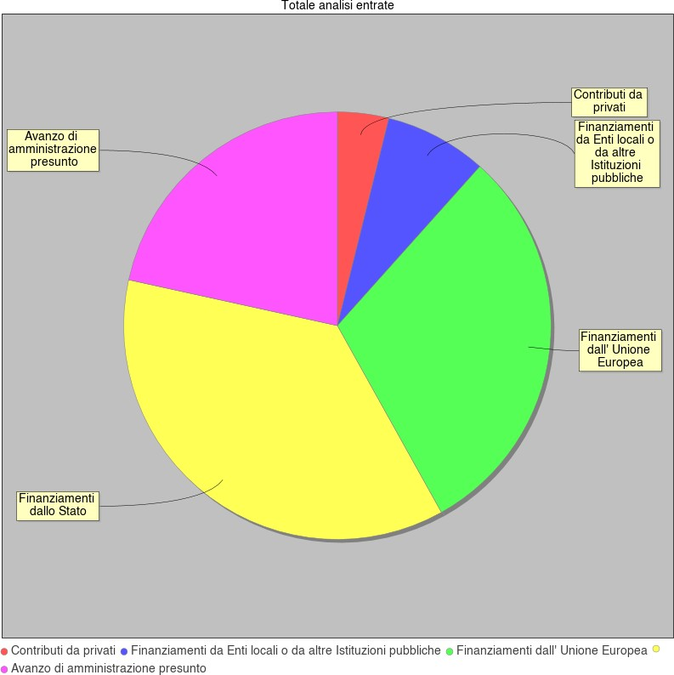

# Analisi delle spese

Si riepilogano di seguito le informazioni di riepilogo riguardanti le Spese dell'anno 2021

|  |  |  |  |
| --- | --- | --- | --- |
| **Aggregato** | **Programmazione definitiva (a)** | **Somme impegnate (b)** | **Obblighi da pagare (b/a)** |
| A. Attività amministrativo-didattiche | 247.874,23 | 87.650,97 | 35,36 % |
| P. Progetti | 67.840,02 | 43.167,59 | 63,63 % |
| G. Gestioni economiche | 0,00 | 0,00 | 0,00 % |
| R. Fondo di riserva | 300,00 | 0,00 | 0,00 % |
| Totale Spese | 316.014,25 | 130.818,56 |  |
| Avanzo di competenza | | 19.605,64 |  |
| Totale a pareggio | | 150.424,20 |  |

La situazione di emergenza ha continuato a rallentare tutte le attività.

Alla fine dell'esercizio finanziario appare necessario predisporre un prospetto di analisi delle attività finanziaria realizzata per ogni singolo progetto/attività/gestione economica separata. Tale prospetto comprende sia l'evoluzione della previsione iniziale mediante le variazioni in corso d'anno, sia il consuntivo per ogni progetto/attività/gestione economica separata.

A - Attività amministrativo-didattiche

|  |  |  |  |  |  |  |  |  |  |
| --- | --- | --- | --- | --- | --- | --- | --- | --- | --- |
| **Tipologia** | **Categoria** | **Descrizione** | **Previsione iniziale** | **Variazione** | **Previsione definitiva** | **Somme impegnate** | **Pagato** | **Rimasto da pagare** | **Differenze in + o -** |
| A |  | Attività amministrativo-didattiche | 37.292,35 | 210.581,88 | 247.874,23 | 87.650,97 | 52.595,13 | 35.055,84 | 160.223,26 |
|  | 1 | Funzionamento generale e decoro della Scuola | 7.800,00 | 46.107,58 | 53.907,58 | 36.849,19 | 21.086,10 | 15.763,09 | 17.058,39 |
|  | 2 | Funzionamento amministrativo | 9.000,00 | 993,71 | 9.993,71 | 8.292,32 | 5.040,65 | 3.251,67 | 1.701,39 |
|  | 3 | Didattica | 19.935,29 | 163.230,22 | 183.165,51 | 42.509,46 | 26.468,38 | 16.041,08 | 140.656,05 |
|  | 6 | Attività di orientamento | 557,06 | 250,37 | 807,43 | 0,00 | 0,00 | 0,00 | 807,43 |

Dettaglio:

A1.1 Decoro e generali Impegnato 12.822,77 - 50,16%

A1.3 RISORSE EX ART. 31, COMMA 1, D.L. 41/2021 Impegnato 12.875,48 - 100,00%

A1.4 RISORSE EX ART. 58, COMMA 4, DL 73/2021 Impegnato 11.150,94 - 72,10%

A2.1 Funzionamento amministrativo Impegnato 8.292,32 - 82,98% A3.1 Didattica Impegnato 20.282,89 - 72,60%

A3.4 SUPPORTI DIDATTICI AVVISO 19146/2020 - 10.2.2A FSEPON-LI-2020-90 - Impegnato 7.934,88 - 96,35% A3.6 BANDI CONTRIBUTI EDITORIA - ARTICOLO 1, COMMI 389 E 390 L.160 - Impegnato 462,90 - 100,00% A3.7 PATTI DI CONTINUITA' DL 104/2020 - Impegnato 13.828,79 - 99,94%

A3.8 RISORSE EX ART. 58, COMMA 4, DL 73/2021 - Non impegnato 12.000,00

A3.9 REALIZZAZIONE RETI LOCALI CABLATE E WIRELESS - AVVISO 20480/2021 - COD. 13.1.1A-FESRPON-LI-2021-

16 - Non impegnato 56.537,56

A3.10 DIGITAL BOARD: TRASFORMAZIONE DIGITALE NELLA DIDATTICA E NELL'ORGANIZZAZIONE - AVVISO

28966/2021 - Non impegnato 48.153,03

A3.11 SPAZI E STRUMENTI DIGITALI STEM AVVISO PROT.DGEFID N.10812 DEL 13.05.2021 - CUP

C19J21044970001 Non impegnato 16.000,00

A6.2 Attività di orientamento - Non impegnato 807,43

P - Progetti

|  |  |  |  |  |  |  |  |  |  |
| --- | --- | --- | --- | --- | --- | --- | --- | --- | --- |
| **Tipologia** | **Categoria** | **Descrizione** | **Previsione iniziale** | **Variazione** | **Previsione definitiva** | **Somme impegnate** | **Pagato** | **Rimasto da pagare** | **Differenze in + o -** |
| P |  | Progetti | 37.865,81 | 29.974,21 | 67.840,02 | 43.167,59 | 25.227,41 | 17.940,18 | 24.672,43 |
|  | 1 | Progetti in ambito "Scientifico, tecnico e professionale" | 0,00 | 15.035,45 | 15.035,45 | 15.001,74 | 1.369,51 | 13.632,23 | 33,71 |
|  | 2 | Progetti in ambito "Umanistico e sociale" | 22.729,47 | 9.406,28 | 32.135,75 | 23.785,26 | 19.477,31 | 4.307,95 | 8.350,49 |
|  | 4 | Progetti per "Formazione / aggiornamento del personale" | 15.136,34 | 5.532,48 | 20.668,82 | 4.380,59 | 4.380,59 | 0,00 | 16.288,23 |

P1.2 Piano scuola estate - Impegnato 15.001,74 - 99,78% P2.1 Progetti scuole Masone - Impegnato 7.764,22 - 75,22%

P2.2 Progetti scuole Campo Ligure - Impegnato 5.238,77 - 52,26% P2.3 Progetti scuole Rossiglione - Impegnato 10.747,27 - 91,43%

P2.4 Progetti scuole Tiglieto (Ass.ne alunni) - Impegnato 35,00 - 100,00% P4.1 Formazione Istituto - Impegnato 80,00 - 84,21%

P4.2 Formazione Ambito 01 - Impegnato 624,00 - 16,97%

P4.3 Formazione Indicazioni Nazionali - Impegnato 2.505,39 - 18,03% P4.4 Formazione Animatore Digitale 2021 - Non impegnato 1.000,00

P4.6 RISORSE EX ART. 58, COMMA 4, DL 73/2021 - Impegnato 1.171,20 - 58,56%

G - Gestioni economiche

|  |  |  |  |  |  |  |  |  |  |
| --- | --- | --- | --- | --- | --- | --- | --- | --- | --- |
| **Tipologia** | **Categoria** | **Descrizione** | **Previsione iniziale** | **Variazione** | **Previsione definitiva** | **Somme impegnate** | **Pagato** | **Rimasto da pagare** | **Differenze in + o -** |
| G |  | Gestioni economiche | 0,00 | 0,00 | 0,00 | 0,00 | 0,00 | 0,00 | 0,00 |

R - Fondo di riserva

|  |  |  |  |  |  |  |  |  |  |
| --- | --- | --- | --- | --- | --- | --- | --- | --- | --- |
| **Tipologia** | **Categoria** | **Descrizione** | **Previsione iniziale** | **Variazione** | **Previsione definitiva** | **Somme impegnate** | **Pagato** | **Rimasto da pagare** | **Differenze in + o -** |
| R |  | Fondo di riserva | 300,00 | 0,00 | 300,00 | 0,00 | 0,00 | 0,00 | 300,00 |
|  | 98 | Fondo di riserva | 300,00 | 0,00 | 300,00 | 0,00 | 0,00 | 0,00 | 300,00 |

Non utilizzato

|  |  |
| --- | --- |
| **SPESE** | **IMPORTO DESTINATO** |
| Spese di personale | 26.852,09 |
| Acquisto di beni di consumo | 74.439,04 |
| Acquisto di servizi ed utilizzo di beni di terzi | 119.576,09 |
| Acquisto di beni d'investimento | 92.271,88 |
| Altre spese | 200,00 |
| Rimborsi e poste correttive | 2.375,15 |
| Fondo di riserva | 300,00 |

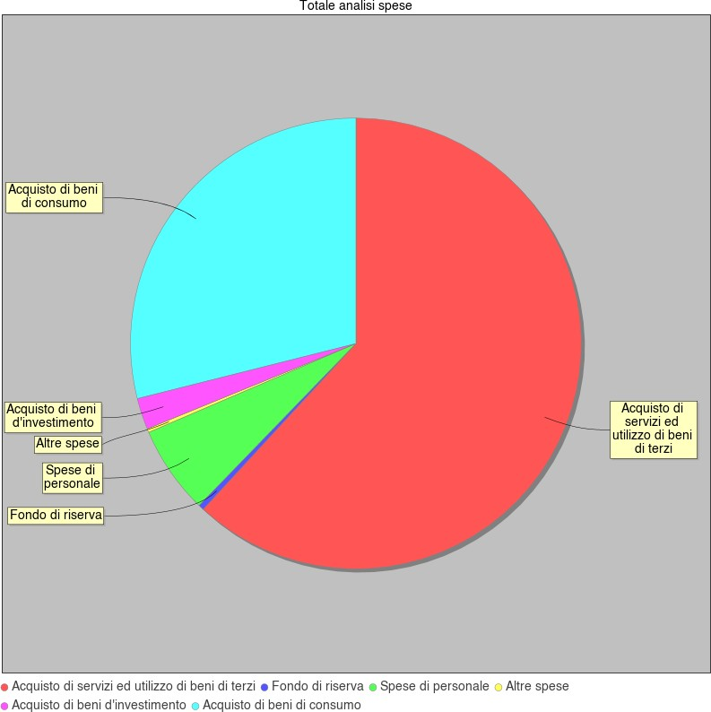

# Disponibilità finanziaria da programmare

In questo aggregato sono confluite le somme accertate entro il 31 Dicembre 2021 e per le quali non è stata deliberata alcuna destinazione in attività o progetti.

Le stesse, unitamente ai risparmi delle attività e dei progetti non interamente realizzati, andranno a formare l'avanzo di amministrazione definitivo di cui in seguito.

# Indici di Bilancio

* 1. **- Indici di bilancio per le entrate**

Si riportano di seguito i principali indicatori di Bilancio per le Entrate.

|  |  |  |
| --- | --- | --- |
| DIPENDENZA FINANZIARIA    Finanziamenti dello Stato | AUTONOMIA FINANZIARIA    Enti + Privati + Altre entrate | MANCATA RISCOSSIONE    Totale Accertamenti |
| Totale accertamenti | Totale accertamenti | Previsione definitiva |

|  |  |  |
| --- | --- | --- |
| INCIDENZA RESIDUI ATTIVI    Accertamenti non riscossi | SMALTIMENTO RESIDUI ATTIVI    Riscossioni residui attivi | ACCUMULO RESIDUI ATTIVI    Totale residui attivi a fine anno |
| Totale accertamenti | Residui attivi | Totale accertamenti + Residui attivi |

# - Indici di bilancio per le spese

Si riportano di seguito i principali indicatori di Bilancio per le Spese.

|  |  |  |
| --- | --- | --- |
| SPESE PER ATTIVITA' DIDATTICA    Impegni A03 + Impegni Progetti | AUTONOMIA FINANZIARIA    Impegni A02 | INCIDENZA RESIDUI PASSIVI    Impegni non pagati |
| Totale impegni | Totale impegni | Totale impegni |

|  |  |
| --- | --- |
| SMALTIMENTO RESIDUI PASSIVI    Pagamenti residui passivi | ACCUMULO RESIDUI PASSIVI    Totale residui a fine anno |
| Residui passivi | Totale impegni + residui passivi |

# Conclusioni

A fronte di molti obiettivi realizzati e altri in corso di realizzazione, al 31 dicembre 2021 l'avanzo di ammne consiste in € 93.847,07 di cui € 47.920,27 non vincolato e il restante 45.926,80 così vincolato:

807,43 Attività di orientamento 3.235,75 Avanzi PON conclusi 2.557,84 Avanzo Progetti Masone 1.103,84 Avanzo Progetti Rossiglione 17.144,30 DM 73 art. 58 comma 4 4.784,81 Avanzo Progetti Campoligure 11.392,08 Formazione I.N.

3.052,35 Formazione ambito 01

1.000,00 Animatore digitale 462,83 TFA compensi tutor

351,51 minimi avanzi diversi progetti e DL in attesa di definizione della finalizzazione 34,06 avanzi DL 41 art. 31 commi 1 e 6 in attesa di restituzione

MASONE, **12-04-2022** IL DIRETTORE DEI SERVIZI GENERALI E

AMMINISTRATIVI

IL DIRIGENTE SCOLASTICO

**Guzzi Guido Ottonello Ivana**